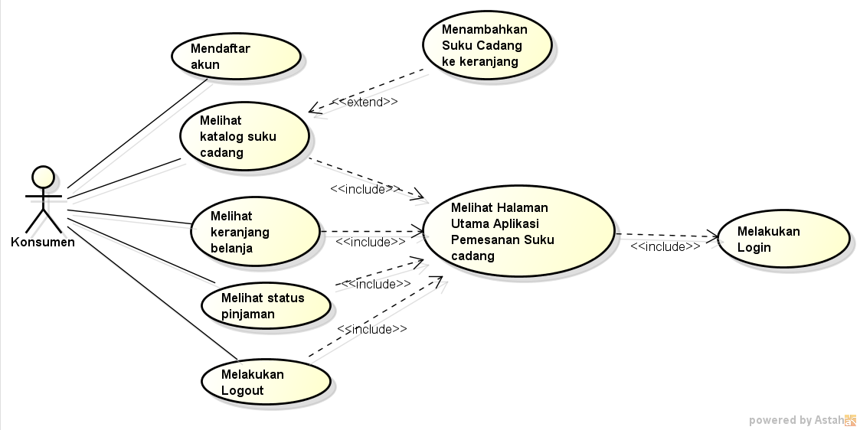

Gambar 1 Usecase Diagram **Konsumen 1**

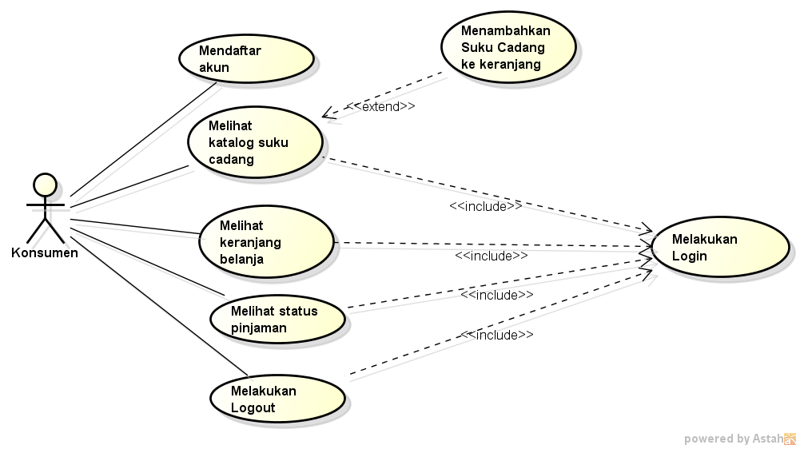

Gambar 2 Usecase Diagram **Konsumen 2**

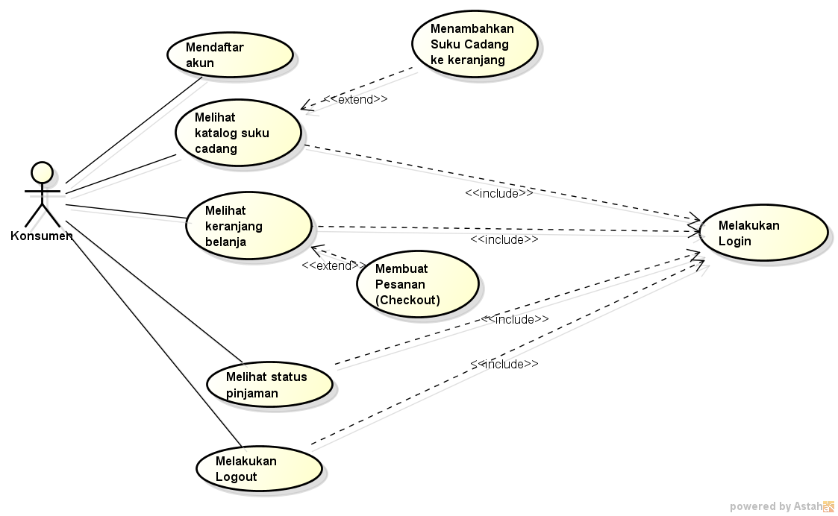

Gambar 3 Usecase Diagram **Konsumen 3**

Tabel1.DeskripsiUsecaseMelakukan Login

|  |  |  |
| --- | --- | --- |
| No. Usecase | 1 | |
| Nama Usecase | Melakukan Login | |
| Deskrips iUsecase | Digunakan konsumen untuk masuk keaplikasi pemesanan suku cadang | |
| Aktor Utama | Konsumen | |
| Aktor Pendukung | Tidak ada | |
| Usecase yang di-include | Tidak ada | |
| Usecase yang di-extend | Tidak ada | |
| Kondisi awal | Sistem menampilkan halaman login aplikasi pemesanan suku cadang | |
| Kondisi akhir | Sistem menampilkan halaman utama aplikasi pemesanan suku cadang | |
| Pemicu | Konsumen membuka aplikasi pemesanan suku cadang | |
| Skenario Normal | Konsumen | Reaksi Sistem |
|  | 1. Membuka aplikasi. | 1. Menampilkan halaman login. |
|  | 1. Mengisi username dan password. 2. Menekan tombol SIGN IN. | 1. Cek status login. 2. Tampilkan halaman utama aplikasi pemesanan suku cadang jika status login berhasil. |
| Skenario Alternatif | 1. Membuka aplikasi. | 1. Menampilkan halaman login. |
|  | 1. Mengisi username dan password. 2. Menekan tombol SIGN IN. | 1. Cek status login. 2. Tampilkan informasi status login gagal. |
|  | 1. Memperbaharui isian untuk login. 2. Menekan tombol SIGN IN. | 1. Cek status login. 2. Tampilkan halaman utama aplikasi pemesanan suku cadang jika status login berhasil. |

Tabel.2. Deskripsi Usecase Mendaftar Akun

|  |  |  |
| --- | --- | --- |
| No. Usecase | 2 | |
| Nama Usecase | Mendaftar Akun | |
| Deskripsi Usecase | Digunakan konsumen untuk mendaftar akun untuk login keaplikasi pemesanan suku cadang | |
| Aktor Utama | Konsumen | |
| Aktor Pendukung | Tidak ada | |
| Usecase yang di-include | Tidak ada | |
| Usecase yang di-extend | Tidakada | |
| Kondisi awal | Sistem menampilkan halaman daftar akun aplikasi pemesanan suku cadang | |
| Kondisi akhir | Sistem menampilkan informasi akun berhasil didaftarkan | |
| Pemicu | Konsumen membuka aplikasi pemesanan suku cadang dan menekan tombol DAFTAR | |
| Skenario Normal | Konsumen | Reaksi Sistem |
|  | 1. Membuka aplikasi dan menekan tombol DAFTAR. | 1. Menampilkan halaman daftar. |
|  | 1. Mengisi informas iuntuk pendaftaran akun. 2. Menekan tombol SIMPAN. | 1. Cek status pendaftaran. 2. Tampilkan informasi akun berhasil didaftarkan jika pendaftaran berhasil. |
| Skenario Alternatif | 1. Membukaaplikasi dan meneka ntombol DAFTAR. | 1. Menampilkan halaman daftar. |
|  | 1. Mengisi informasi untuk pendaftaran akun. 2. Menekan tombol DAFTAR. | 1. Cek status pendaftaran. 2. Tampilkan informasi akun gagal didaftarkan jika pendaftaran gagal. |
|  | 1. Memperbaharui isian untuk pendaftaran akun. 2. Menekan tombol DAFTAR. | 1. Cek status pendaftaran. 2. Tampilkan informasi akun berhasil didaftarkan jika pendaftaran berhasil. |

Tabel3.Deskripsi Usecase Melihat Katalog Suku Cadang

|  |  |  |
| --- | --- | --- |
| No. Usecase | 3 | |
| Nama Usecase | Melihat Katalog Suku Cadang | |
| Deskripsi Usecase | Digunakan konsumen untuk melihat koleksi suku cadang yang ada pada toko SUMBER JAYA MOTOR. | |
| Aktor Utama | Konsumen | |
| Aktor Pendukung | Tidak ada | |
| Usecase yang di-include | Melakukan Login | |
| Usecase yang di-extend | Menambahkan Suku Cadang ke Keranjang Belanja | |
| Kondisiawal | Sistem menampilkan halaman Katalog Suku Cadang | |
| Kondisi akhir | Sistem menyimpan suku cadang yang ditambahkan Konsumen ke keranjang belanja | |
| Pemicu | Konsumen membuka halaman utama aplikasi dan menekan Lihat Katalog Suku Cadang | |
| Skenario Normal | Konsumen | ReaksiSistem |
|  | 1. Membuka halaman utama aplikasi dan menekan Lihat Katalog Suku Cadang. | 1. Membaca data sukucadang. 2. Menampilkan halaman Katalog Suku Cadang. |
|  | 1. Menentukan jumlah pesanan. 2. Menekan tombol PESAN. | 1. Mengecek stok suku cadang. 2. Menyimpan suku cadang yang ditambahkan kekeranjan gbelanja jika stok suku cadang mencukupi. |
| SkenarioAlternatif | 1. Membukahalamanutamaaplikasi dan menekan Lihat Katalog Suku Cadang. | 1. Membaca data suku cadang. 2. Menampilkan halaman Katalog Suku Cadang. |
|  | 1. Menentukan jumlah pesanan. 2. Menekan tombol PESAN. | 1. Mengecek stok suku cadang. 2. Menampilkan informasi suku cadang gagal ditambahkan kekeranjang jika stok suku cadang tidak mencukupi. |
|  | 1. Memperbaharui pesanan suku cadang (jumlah pesanan). 2. Menekan tombol PESAN. | 1. Mengecek stok suku cadang. 2. Menyimpan suku cadang yang ditambahkan kekeranjang belanja jika stok suku cadang mencukupi. |

Tabel 4.Deskripsi Usecase Melakukan Logout

|  |  |  |
| --- | --- | --- |
| No. Usecase | 4 | |
| Nama Usecase | Melakukan Logout | |
| DeskripsiUsecase | Digunakan konsumen untuk Keluar dari aplikasi pemesanan suku cadang | |
| Aktor Utama | Konsumen | |
| Aktor Pendukung | Tidak ada | |
| Usecase yang di-include | Tidak ada | |
| Usecase yang di-extend | Tidak ada | |
| Kondisi awal | Sistem menampilkan halaman utama aplikasi pemesanan suku cadang | |
| Kondisi akhir | Sistem menampilkan halaman login aplikasi pemesanan suku cadang | |
| Pemicu | Konsumen menutup aplikasipemesanan sukucadang | |
| Skenario Normal | Konsumen | Reaksi Sistem |
|  | * 1. Tampilan Halaman utama aplikasi pemesanan aplikasi Suku Cadang. | * 1. Menekan Tombol Logout |
|  | * 1. Tampilan halaman login jika Logout berhasil. |  |
| SkenarioAlternatif | * 1. Tampilan Halaman utama aplikasi pemesanan aplikasi Suku Cadang | * 1. Menekan Tombol Logout. |
|  | * 1. Tampilan Halaman Login jika Logout berhasil |  |

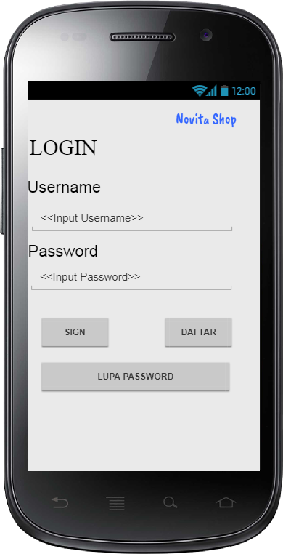

Gambar 1. Rancangan Layar Halaman Login (Konsumen)

Gambar1 menunjukkan Rancangan Layar Halaman Login untuk konsumen. Konsumen wajib memiliki

Akun sebelum melakukan login. Jika konsumen belum memiliki akun, konsumen dapat menekan tombol

DAFTAR. Akan tetapi, jika konsumen telah memiliki akun, konsumen cukup mengisi Username dan

Password, kemudian menekan tombol SIGN IN.

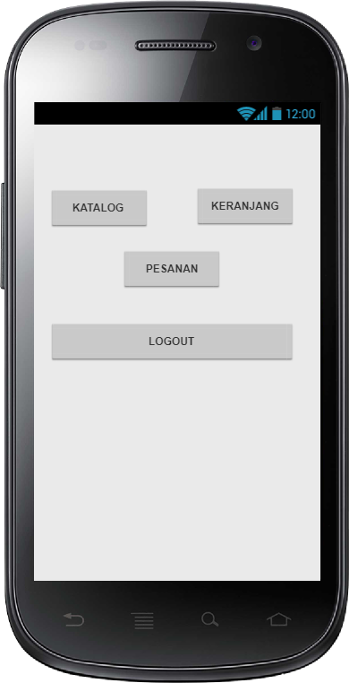

Gambar 2 Rancangan Layar Halaman Utama (Konsumen)

Gambar 2. menunjukkan bagaimana konsumen dapat berinteraksi dengan aplikas ipemesanan suku

cadang. Konsumen dapat melihat catalog suku cadang dengan menekan tombol KATALOG .Setelah

menambahkan suku cadang yang dikehendaki padahal aman catalog sukucadang, konsumen dapat

melihat suku cadang yang ditambahkan ke keranjang dengan menekan tombol KERANJANG. Setelah

konsumen yakin dengan pesanannya yang ada dikeranjang, selanjutnya konsumen akan membuat

pesanan (checkout) pada halaman keranjang. Konsumen dapat memantau status pesanannya dengan

menekan tombol PESANAN dan akan datang ketoko jika status pesanannya telah siap diambil. Terakhir,

konsumen dapat keluar dari halaman utama aplikasi dengan menekan tombol LOGOUT.

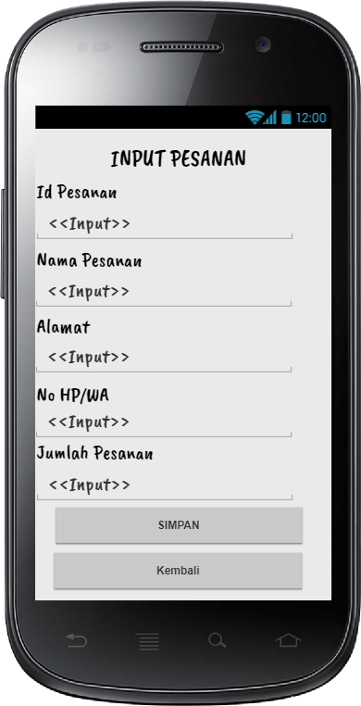

Gambar 3 Rancangan Layar Halaman Inputan

(Konsumen)

Gambar 3. menunjukkan bagaimana konsumen dapat melakukan Pemesananan Barang, Konsumen Mengisi Inputan pesanan agar Pesanan Bisa Terproses. Setelah Mengisi Inputan Tekan Button Simpan, Maka Sistem akan Menyimpan Pesanan yang kita Input. Jika tidak Mau Memesan Konsumen Bisa Mengklik Tombol Button Kembali.,